Г. Энгельс Н.В. Грачева
Некоторые аспекты интегрированного подхода в образовательном процессе
Проблема интеграции в образовательном процессе является очень важной и своевременной. Её актуальность продиктована изменениями, которые произошли в системе педагогического образования в России. Современное российское образование направлено на формирование высокообразованной, интеллектуально развитой личности с целостным представлением картины мира и предлагает менять формы и методы обучения школьников, внедряя инновационные программы и образовательные технологии. Интегрированное обучение направлено на развитие духовных ценностей и творческих способностей ребёнка, умение видеть красоту окружающего мира и творить прекрасное.
Опираясь на опыт Татьяны Владимировны Черниговской (психолингвист, профессор Санкт-Петербургского государственного университета, член Совета по науке и образованию при Президенте РФ, доктор биологических и филологических наук), я убеждаюсь в том, что в искусстве человек духовно-практически осваивает мир посредством художественных образов. В лекции «Музыка и мозг» она приводит слова Ю.М. Лотмана: «Необходимость искусства очевидна. Оно дает возможность человеку пройти не пройденной дорогой, пережить не пережитое в реальном мире, даёт опыт того, что не случилось. То есть искусство – это вторая жизнь. Важно развивать личность средствами искусства - принцип наглядности и осознанности». Черниговская доказывает то, что с раннего детства необходимо детям заниматься музыкой, т.к. идет тонкая, изысканная настройка нейронной сети, идёт другое восприятие мира. Во время музицирования включаются гены, которые обычно молчат, и они оказывают глобальные действия - ускоряют и интенсифицируют развитие и пластичность мозга.
Музыка – это искусство, где нужно творить, доносить мысль композитора до каждого слушателя. Музыку надо слушать для духовного, интеллектуального и полноценного развития личности. Классическая музыка предлагает всем нам различные пути духовно-нравственной активности и гармонизации душевных сил.
Каждый вид искусства отражает реальность по-своему. Красоту окружающего мира передаёт живопись, события описывает литература, а музыка выражает человеческие чувства. Ни одно из искусств, взятое отдельно от других видов, не может дать исчерпывающую информацию о мире. Интеграция помогает глубже развивать познавательную активность, образное мышление, интеллектуальные и творческие способности учащихся, а также эстетический вкус. На интегрированных уроках происходит систематизация знаний, их обобщение и повторение.
Для развития познавательной деятельности ученика необходимо создать определённые условия и в этом огромную роль играет интеграция учебного процесса. Интегрированный урок отличается от традиционного использованием межпредметных связей, которые повышают уровень обучения и интерес к занятиям у школьников, развивают и активизируют их мыслительную деятельность.
В Википедии сказано, что интегра́ция (от лат. integratio — «вставка») - это процесс вставки частей во что-то. То есть, при организации интегрированного обучения появляются возможности показать мир во всём его разнообразии с привлечением музыки, поэзии, живописи и других видов искусств, что способствует эмоциональному развитию ребёнка и формированию его творческого мышления.
Задача интегрирования - не просто выявить области нескольких видов искусств, а через их органичную, реальную связь дать ученику представление о единстве окружающего мира. «Все виды искусства – изобразительное, архитектура, театр, кинематография и художественная литература, так или иначе, связаны с музыкой. Все эти виды искусства объединяются общим признаком – наличием художественного образа»[4, 14]. Ведь творческая деятельность происходит не индивидуально, а в тесной связи с окружающими людьми и артефактами. При организации интегрированного обучения появляется возможность показать мир во всём его разнообразии с привлечением музыки, живописи и литературы. Интегрированные уроки способствуют развитию активности учащихся, развивают их творческий потенциал, что благотворно влияет на развитие личности.
Структура интегрированного урока - это чёткость и компактность учебного материала, взаимосвязь с музыкально-художественным содержанием интегрируемых предметов.
Интегрированный урок позволяет решить несколько задач, которые не просто вместить в традиционный урок. Вот некоторые из них: повышение мотивации для достижения цели за время нестандартной формы урока; организация целенаправленного развития мышления - сравнение, анализ, подведение итогов. Преобладание интегрированного урока над традиционным монопредметным очевидно. Интеграция способствует снятию напряжения, перегрузки, утомлённости учащихся за счёт переключения их внимания на разнообразные виды деятельности в ходе урока. А умение педагога на уроке при изучении музыкального материала параллельно знакомить учащихся с литературой, поэзией, живописью, скульптурой, балетом побуждает учащихся к тому, чтобы объединить разрозненные знания в единое целое, помогает им выйти за рамки только музыкального искусства, обогащает ассоциативные представления, расширяет художественный кругозор. Сочетание музыки, поэзии, истории, изобразительного искусства даёт преподавателю возможность сделать уроки увлекательными и интересными.
Ромен Ролан писал, что искусство перетекает из одного в другое, и один вид искусства находит свое продолжение в другом. Таким образом, обычный урок по специальности становится необычным, в процессе которого, работая над музыкальным произведением, педагог рисует выразительные, понятные и доступные ученику образы, а юный музыкант в своей игре пытается воссоздать их. Этому, безусловно, помогают указания самого композитора, но и педагог обязан настроить ученика на воплощение этих образов. Здесь неоценимую помощь окажут поэтические и художественные образы.
Преподаватель, который готовится провести интегрированный урок по выбранной теме, должен глубоко и творчески подойти к подаче материала и ставить осознанные задачи. Урок нужно построить так, чтобы учащийся понимал и принимал эти задачи, а также был активным участником их реализации.
Необходимо найти ноту звучания, выразительности, убедительности в создании художественного образа с помощью других видов искусств, таких как картины художников, скульптура, балет, опера или фотография, так как всё это расширяет образовательное пространство учащихся. Речь педагога должна быть доступной, но, в то же время, высокохудожественной и профессиональной. Умение грамотно разбить урок на несколько частей, где первая часть - введение ученика в тему урока, вторая часть - развить эту тему, заключительная - подвести итоги и убедиться в том, что ученик хорошо усвоил материал, предложенный учителем. Грамотный преподаватель так построит урок, что вызовет у ученика большой интерес к теме и убедит ребенка в том, что это он сам пришёл к такому выводу в создании художественного образа.
Стимулировать ученика на творчество – одна из главных задач учителя. Поэтому вначале можно провести бинарный урок, в котором преподаватель предлагает лишь два вида искусства: музыку и живопись, музыку и поэзию, музыку и балет.
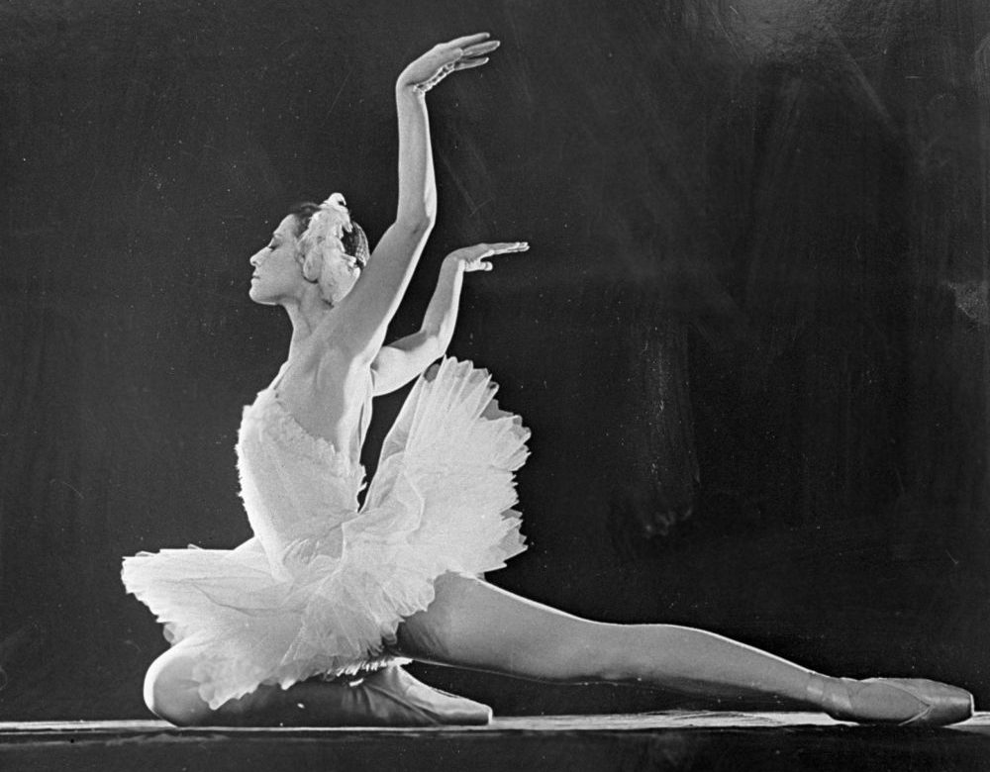
Бинарный урок – это разновидность интегрированного урока, его могут проводить педагог и концертмейстер. Цель бинарного урока – создать условия для мотивированных практических знаний и умений учащихся, создать творческий процесс и получить от этого радость и удовлетворение. Например, в исполнении пьесы Камиля Сен-Санса «Лебедь» из цикла «Карнавал животных» для создания образа величавой, грациозной и красивой птицы, которая плывет по глади озера, можно предложить посмотреть одноимённый балетный номер в исполнении великой балерины Майи Плисецкой.
Для создания образа упрямого ослика, которого хозяин запрягает для поездки на базар, где он планирует продавать свой товар (в пьесах Ж. Металлиди «Упрямый ослик», Ж. Ибера «Маленький белый ослик»), есть много музыкальных и техничных приёмов, которые создают имитацию криков ослика, топот его ножек по грунтовой дороге. Целесообразно показать картину Исаака Бродского «Ослик» или прочитать стихотворение В. Соколова:
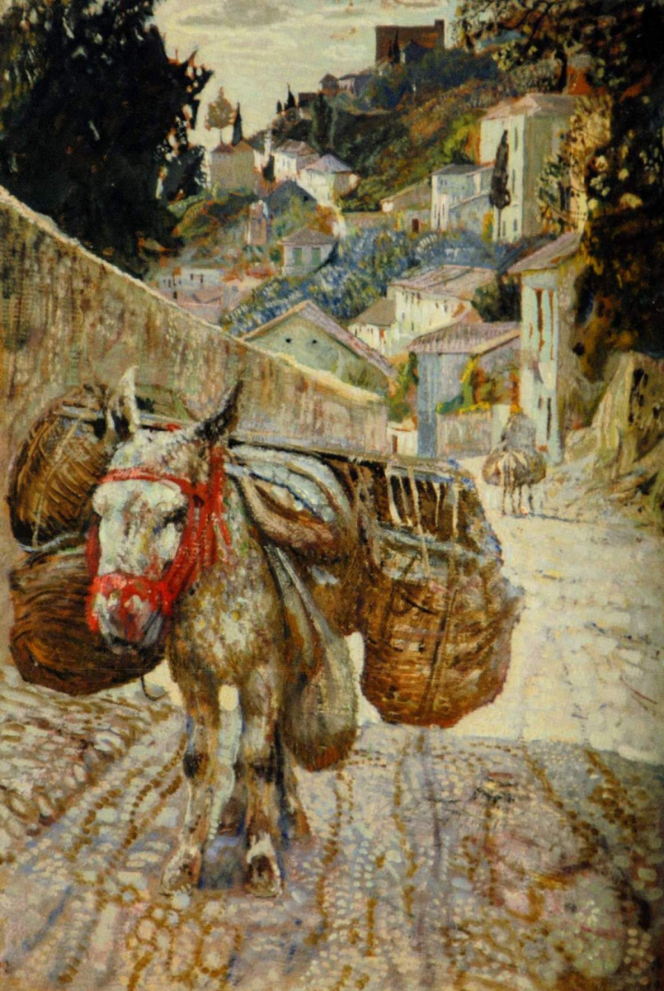
«Маленький ослик собрался в поход,
Он недовольно смотрит вперед…
Много поклажи навьючил абрек,
Ну, и жестокий же он человек!
Я заупрямлюсь, в аул не пойду!!!!
Кур, что везу я – «имею в виду»!
Громко «И-ааа» я ему прокричу!
Значит, идти никуда не хочу!
Где столько груза хозяин нашел?!
Видимо, тоже он вредный осёл!»
В старших классах в репертуаре учащихся уже довольно сложные эмоционально-художественные произведения. В исполнении «Элегии» С. Рахманинова или «Размышления» П. Чайковского каждый исполнитель вкладывает свои мысли и переживания. Этим и ценно музыкальное исполнительство, где каждый инструменталист вносит в музыкальное произведение свои чувства, которые выражает индивидуальной трактовкой фраз, вибрато, штрихами, аппликатурой, динамическими оттенками.
Константин Сергеевич Станиславский говорил, что понимать искусство, значит чувствовать его. Поэтому необходимо объяснить юным исполнителям, что такое эмпатия – сопереживание тому человеку, который это произведение создал. Музыкальная эмпатия – это способность к прочувствованному восприятию музыки, сопереживанию ее образно-эмоционального содержания, осознанию интонационного смысла произведения.
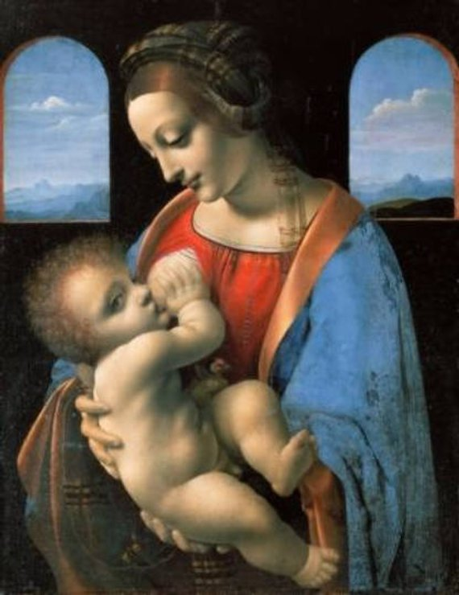
Например, произведение «Аве Мария» Д. Каччини, Ф. Шуберта или А. Пьяццоллы. Во время интегрированного урока, чтобы создать музыкально-художественный образ и настроение, необходимо рассказать юным исполнителям, что «Аве Мария» («Радуйся, Мария!») - католическая молитва, обращенная к Деве Марии, матери Иисуса Христа. Широкое распространение молитва получила в одиннадцатом веке. В русской православной традиции «Аве Мария» соотносится с молитвой под названием «Песнь Пресвятой Богородицы». Необходимо показать лики Мадонн Рафаэля Санти (у Рафаэля 42 картины), Леонардо да Винчи (рассказать о его трагической судьбе), Михаила Врубеля и некоторых современных авторов.
На текст молитвы «Аве Мария» написано много музыкальных произведений, более 40 композиторов написали музыку на ее текст. Среди них – Джузеппе Верди, Ференц Лист, Камиль Сен-Санс, Антонин Дворжак, Шарль Франсуа Гуно, Михаил Шух, Астор Пьяццолла, Евгений Станкович и др. Но, ни одно из тех произведений не является молитвой. Это просто гениальная музыка, которая связана с известными словами.
Аве Мария
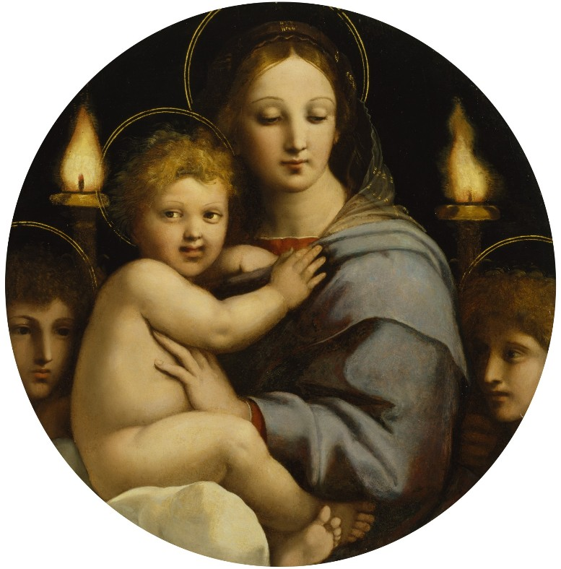
Есть у музыки свойства такие,
Уносящие чувства в зенит.
Тихо! Слышите? – «Аве Мария!»
Высотой благозвучной пленит.
То чарующим многоголосьем
Разливается строгий напев,
То с собой в поднебесье уносит,
Потаённые струны задев.
Звуки трепетно, проникновенно,
Как вуалью, окутали зал.
И становятся вдруг откровенны
Чьи-то грёзы в бездонных глазах.

Мир заполнили звуки живые –
Словно горный источник журчит.
Заклинанием «Аве Мария!»
Величаво и нежно звучит...
Полезно рассказать учащимся о некоторых приёмах игры на струнных инструментах; научить виолончелистов играть «белым» звуком, без вибрато, который напоминает звук флейты на «пиано». Такой способ игры применяется исполнителями в наиболее драматических моментах произведения. Например, в последнем проведении темы «Аве Марии» Джулио Каччини.
Если говорить о печали в музыке, то она многолика. Есть горе-печаль, есть скорбь-печаль, печаль-воспоминание, светлая печаль. Способы её выражения на инструменте различны. Это построение фраз, нюансы, выразительность тона, вибрато, тембр инструмента, внутренняя экспрессия. Чтобы создать, например, образ печали-воспоминания в пьесе Давида Поппера «Воспоминание» необходимо прочитать стихотворение Нины Коваленко «Звучала музыка»:
Звучала музыка во мне.
Звала, пьянила, волновала
И пела мне о той весне,
Где на ромашке я гадала.

Звучала музыка, как стон,
Молила, плакала, ласкала…
Её хрустальный перезвон
Откликнулся рассветом алым.

Пытаюсь удержать её
Капелью нот на нотном стане.
Пускай для всех она живет
И, может, чьей-то песней станет.
В интегрированном уроке важную роль играет просмотр видеозаписей в You tube данного произведения разными виолончелистами. Это позволяет ученикам познакомиться не только с музыкой разных стилей и эпох, но и с различными исполнительскими школами, тенденциями в музыкальном искусстве, талантливыми исполнителями, разными интерпретациями тех или иных произведений.
Проектная деятельность в Музыкально-эстетическом лицее им. А.Г. Шнитке - это интегрированная среда, где педагогические работники активно взаимодействуют с учащимися, организуют практические и творческие занятия, в результате которых у детей формируются картина мира и культура жизни. Четверть века в лицее реализуются различные проекты. Тематика одного из долгосрочных образовательно-художественных проектов «Alta classica» («Высокая классика») посвящена великим именам истории музыки различных стран и эпох, а также основополагающим понятиям теоретических основ музыки (руководители - Н.В. Грачева, Л.А. Карпова, Е.П. Корастилева). Это «Несколько взглядов на Зепперля» (посвященный личности Гайдна), «Баллада о Григе», «Семь этюдов-картин из жизни Рахманинова». «Парижские тайны» - знакомство с понятием диалога культур на примере французской музыки XVII - XX века. «Гвидо Аретинский. Нотография в меняющемся мире» - проект, где показана роль реформы нотной записи Гвидо Аретинского для дальнейшего развития музыкального искусства, история происхождения основных музыкальных знаков, а также разбиралась «Нотография XX-XXI веков. Символы меняющегося мира». Целью проектов является самореализация учащихся в процессе художественно-творческой деятельности. Поэтому работа над ними, от их замысла до конечного результата, даёт возможность ребёнку проявить себя многогранно - дети читают стихи, исполняют музыкальные произведения, показывают театрализованные сценки и мини-спектакли, выставляют для просмотра свои тематические рисунки.
В процессе работы над музыкально-образовательным проектом «Баллада о виолончели» (руководитель Н.В. Грачева) у детей появилось желание узнать историю возникновения этого инструмента, имена первых мастеров-изготовителей, познакомиться с живописными полотнами, на которых изображена виолончель, сделать концертную программу, а также выразить свое отношение к любимому инструменту в своих стихотворениях. И вот несколько стихотворений моих учеников:
Варвара О.
Виолончель – прекрасный инструмент,
Он поразил меня в момент!
И звук его прекрасных струн,
Как голос певческий –
Альты, басы, сопрано.
Виолончель и пела, и играла.
В её игре я слышала какой-то звон,
Он из неё как будто рвался вон.
Порой она стонала, плакала, кричала.
И все… Закончилась игра,
Она как будто умерла…
Виолончель – прекрасный инструмент,
Он поразил меня в момент!
Марина К.
Льётся тихая и нежная мелодия,
Прорывается в сердца людей,
В души многих ненавязчиво заглядывая -
Это всё виолончель!

Трепетным звучанием затрагивая
Заставляет все в душе пылать.
Как у нее все это получается?
Не дано мне, видимо, узнать…
Мой многолетний опыт показывает, что интегрированный урок развивает у детей мышление, логику, умение сравнивать, делать выводы, активизирует развитие речи и вызывает различные эмоции, а они побуждают ребёнка к деятельности, способствуют преображению личности школьника и конструируют его жизненный мир.
В моей педагогической практике это происходит через уроки-экскурсии в места, которые связаны с жизнью и творчеством композиторов и ведущих исполнителей, музыкальные или литературные гостиные, просмотр видео интересных выступлений не только известных музыкантов, но и юных исполнителей в You tube. Используя такую форму работы, удаётся провести аналогии в тематике музыкальных произведений и произведений живописи, показать, как представлена одна и та же тема в литературе, живописи, балете и музыке. Такие нетрадиционные формы урока формируют у учащихся новые знания – знакомят с творчеством художников, поэтов, композиторов, расширяют кругозор, развивают образное мышление, эстетический вкус, умение сравнивать и анализировать. Ведь творческие люди постоянно находятся в поисках чего-то нового и привносят живую струю в свои начинания.
Таким образом, интеграция помогает нашим детям видеть богатство и разнообразие мира, развиваться и совершенствоваться. При интеграции появляется возможность вырваться за рамки одного учебного предмета и наглядно убедиться как всё в мире взаимосвязано.

Список использованных источников
1. Грачева Н.В. Музыкально-образовательный проект «Поэма о виолончели» // Духовно-нравственное воспитание одаренных школьников как основы формирования культуры жизни (ноосферная парадигма образования): Коллективная монография / под ред. Е.М. Лысенко. Саратов: Саратовский источник, 2016. С. 142-151.
2. Криволапова Е.В. «Интегрированный урок – как одна из форм нестандартного урока». Материалы II международной конференции «Инновационные педагогические технологии». Казань, 2015. C. 113-115.
3. «Образование сегодня: векторы развития». Материалы IV Международной заочной научно-практической конференции, 31 марта 2015 год. С. 2, 9, 35, 75-76.
4. Цагарелли Ю.А. «Психология музыкально-исполнительской деятельности». Издательство «Композитор Санкт-Петербург, 2008. 368 с.
5. Щербакова О.В. «Бинарный урок в системе современного образования». Сайт учителя начальных классов, 2016 г.

